Совершил ДТП – оставайся на месте!
27 февраля Госавтоинспекция проведет Единый день безопасности дорожного движения под девизом: «Совершил ДТП – отвечай!», посвященный профилактике оставления мест ДТП участниками таких происшествий.
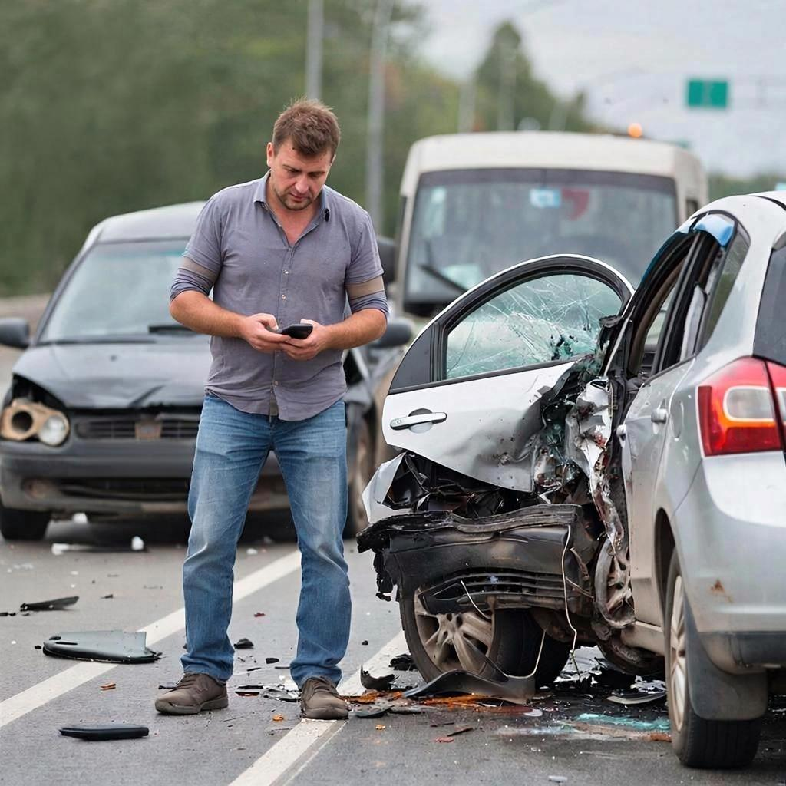
Госавтоинспекция напоминает всем участникам движения, что соблюдение правил, уважительное и разумное поведение всех участников дорожного движения помогут избежать трагедий и сделать наши дороги еще более безопасными.
Дорожно-транспортное происшествие - это происшествие, совершенное с участием хотя бы одного находившегося в движении механического транспортного средства, в результате которого причинен вред жизни или здоровью физического лица, его имуществу либо имуществу юридического лица.
Как правило, участники таких происшествий остаются на месте до прибытия сотрудников Госавтоинспекции, однако имеются случаи, когда недобросовестные водители, по тем или иным причинам, уезжают.
Под оставлением места ДТП понимается совершение участником такого происшествия действий, направленных на сокрытие факта или обстоятельств его совершения, повлекшие необходимость проведения сотрудниками Госавтоинспекции мероприятий по установлению данного участника или розыску транспортного средства.
Правила дорожного движения обязывают водителя-участника ДТП немедленно остановиться и остаться на месте происшествия, включить аварийную световую сигнализацию и выставить знак аварийной остановки, принять меры по оказанию доврачебной медицинской помощи потерпевшему и вызвать «скорую помощь»,
а если это невозможно, доставить потерпевшего в медучреждение. Записать контактные данные очевидцев ДТП, сообщить о случившемся в органы внутренних дел и ожидать прибытия сотрудников ГАИ.
В отношении лиц, скрывшихся с места ДТП, может применяться как административная, так и уголовная ответственность. Так, Кодексом об административных правонарушениях Республики Беларусь за оставление водителем места ДТП, участником которого он является, в случаях, когда это запрещено законодательными актами, предусмотрен штраф в размере от 5 до 25 базовых величин или лишение права управления транспортными средствами сроком до двух лет. Если же водитель заведомо оставил потерпевшего в опасном для жизни или здоровья состоянии, он понесет уголовную ответственность. Мерой наказания за такое действие является арест или ограничение или лишение свободы на срок до трех лет со штрафом.
Уважаемые водители! Помните, что оставление места ДТП является грубым нарушением требований ПДД, за которое предусмотрена серьезная ответственность.

Старший инспектор по АиП ОГАИ МОБ Первомайского РУВД г. Минска
Ирина Кавецкая

